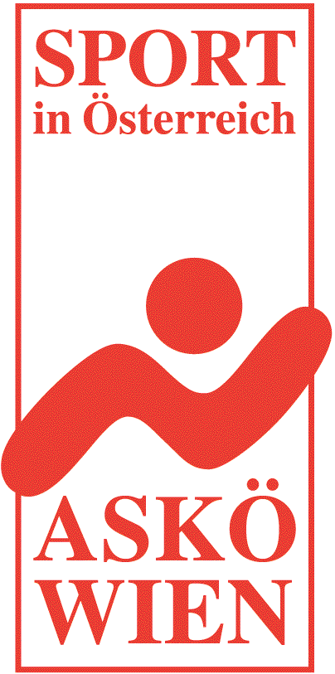
Nennungsliste

Eisturnier Pokalgruppe

1. ESV Leopoldau

Termin: Samstag 23.Januar 2010

Teilnahmenberechtigt:

Mannschaft / Teilnehmer | gemeldet am:
1 Bad Fischau Brunn NÖ
2 ESC Vienna W | 6.10.2009
3 ASKÖ Mödling NÖ | 3.10.2009
4 ESV Seebenstein NÖ | 1.10.2009
5
6
7
8
9
10
11
12
13
14
15

Der 1. ESV Leopoldau wünscht eine gute Anreise und einen schönen Aufenthalt in Wien.

Mit sportlichen Grüssen

Szabo Ludwig Gehringer Michael
Obmann 2. Obmann

